Доценту кафедры ИКД

Громову В.В.

Лабораторная работа №5

Я, Агарков Вадим Александрович, в ходе лабораторной работы №5 установил 2 ОС одной ветви Linux. Были выбраны Astra Linux и Debian. Для этого я использовал VMware Fusion. Скачал образы дисков, установил обе ОС и зашел в них (см. рисунки 1, 2).

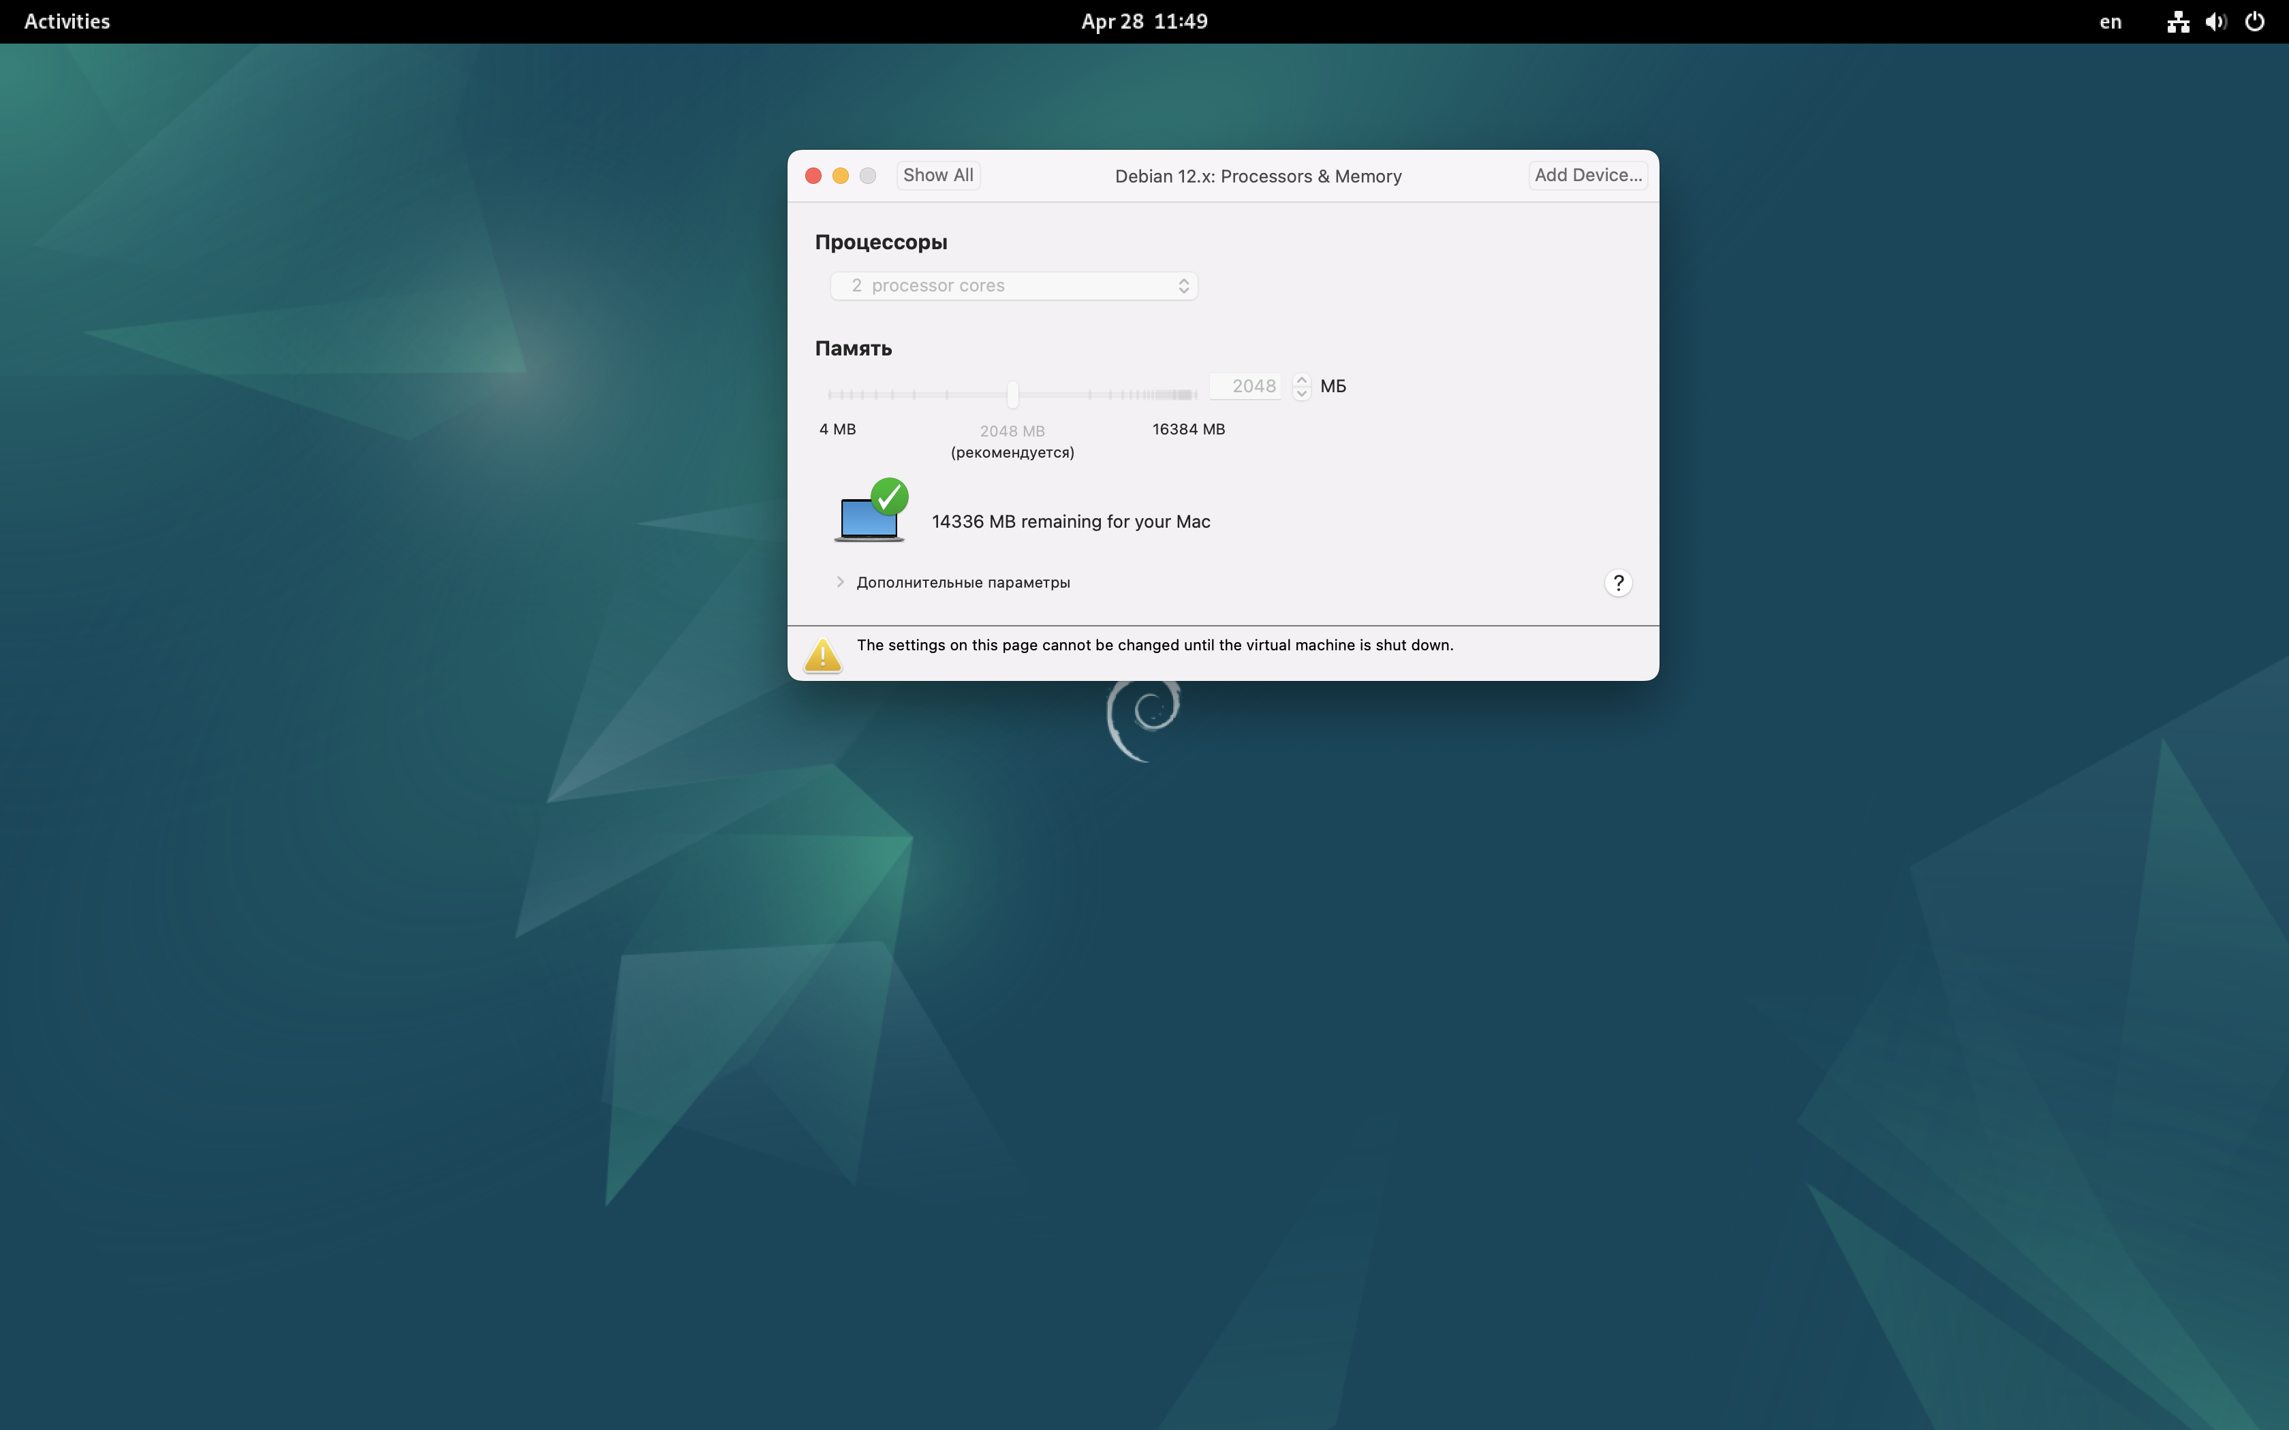

Рисунок 1 – Debian

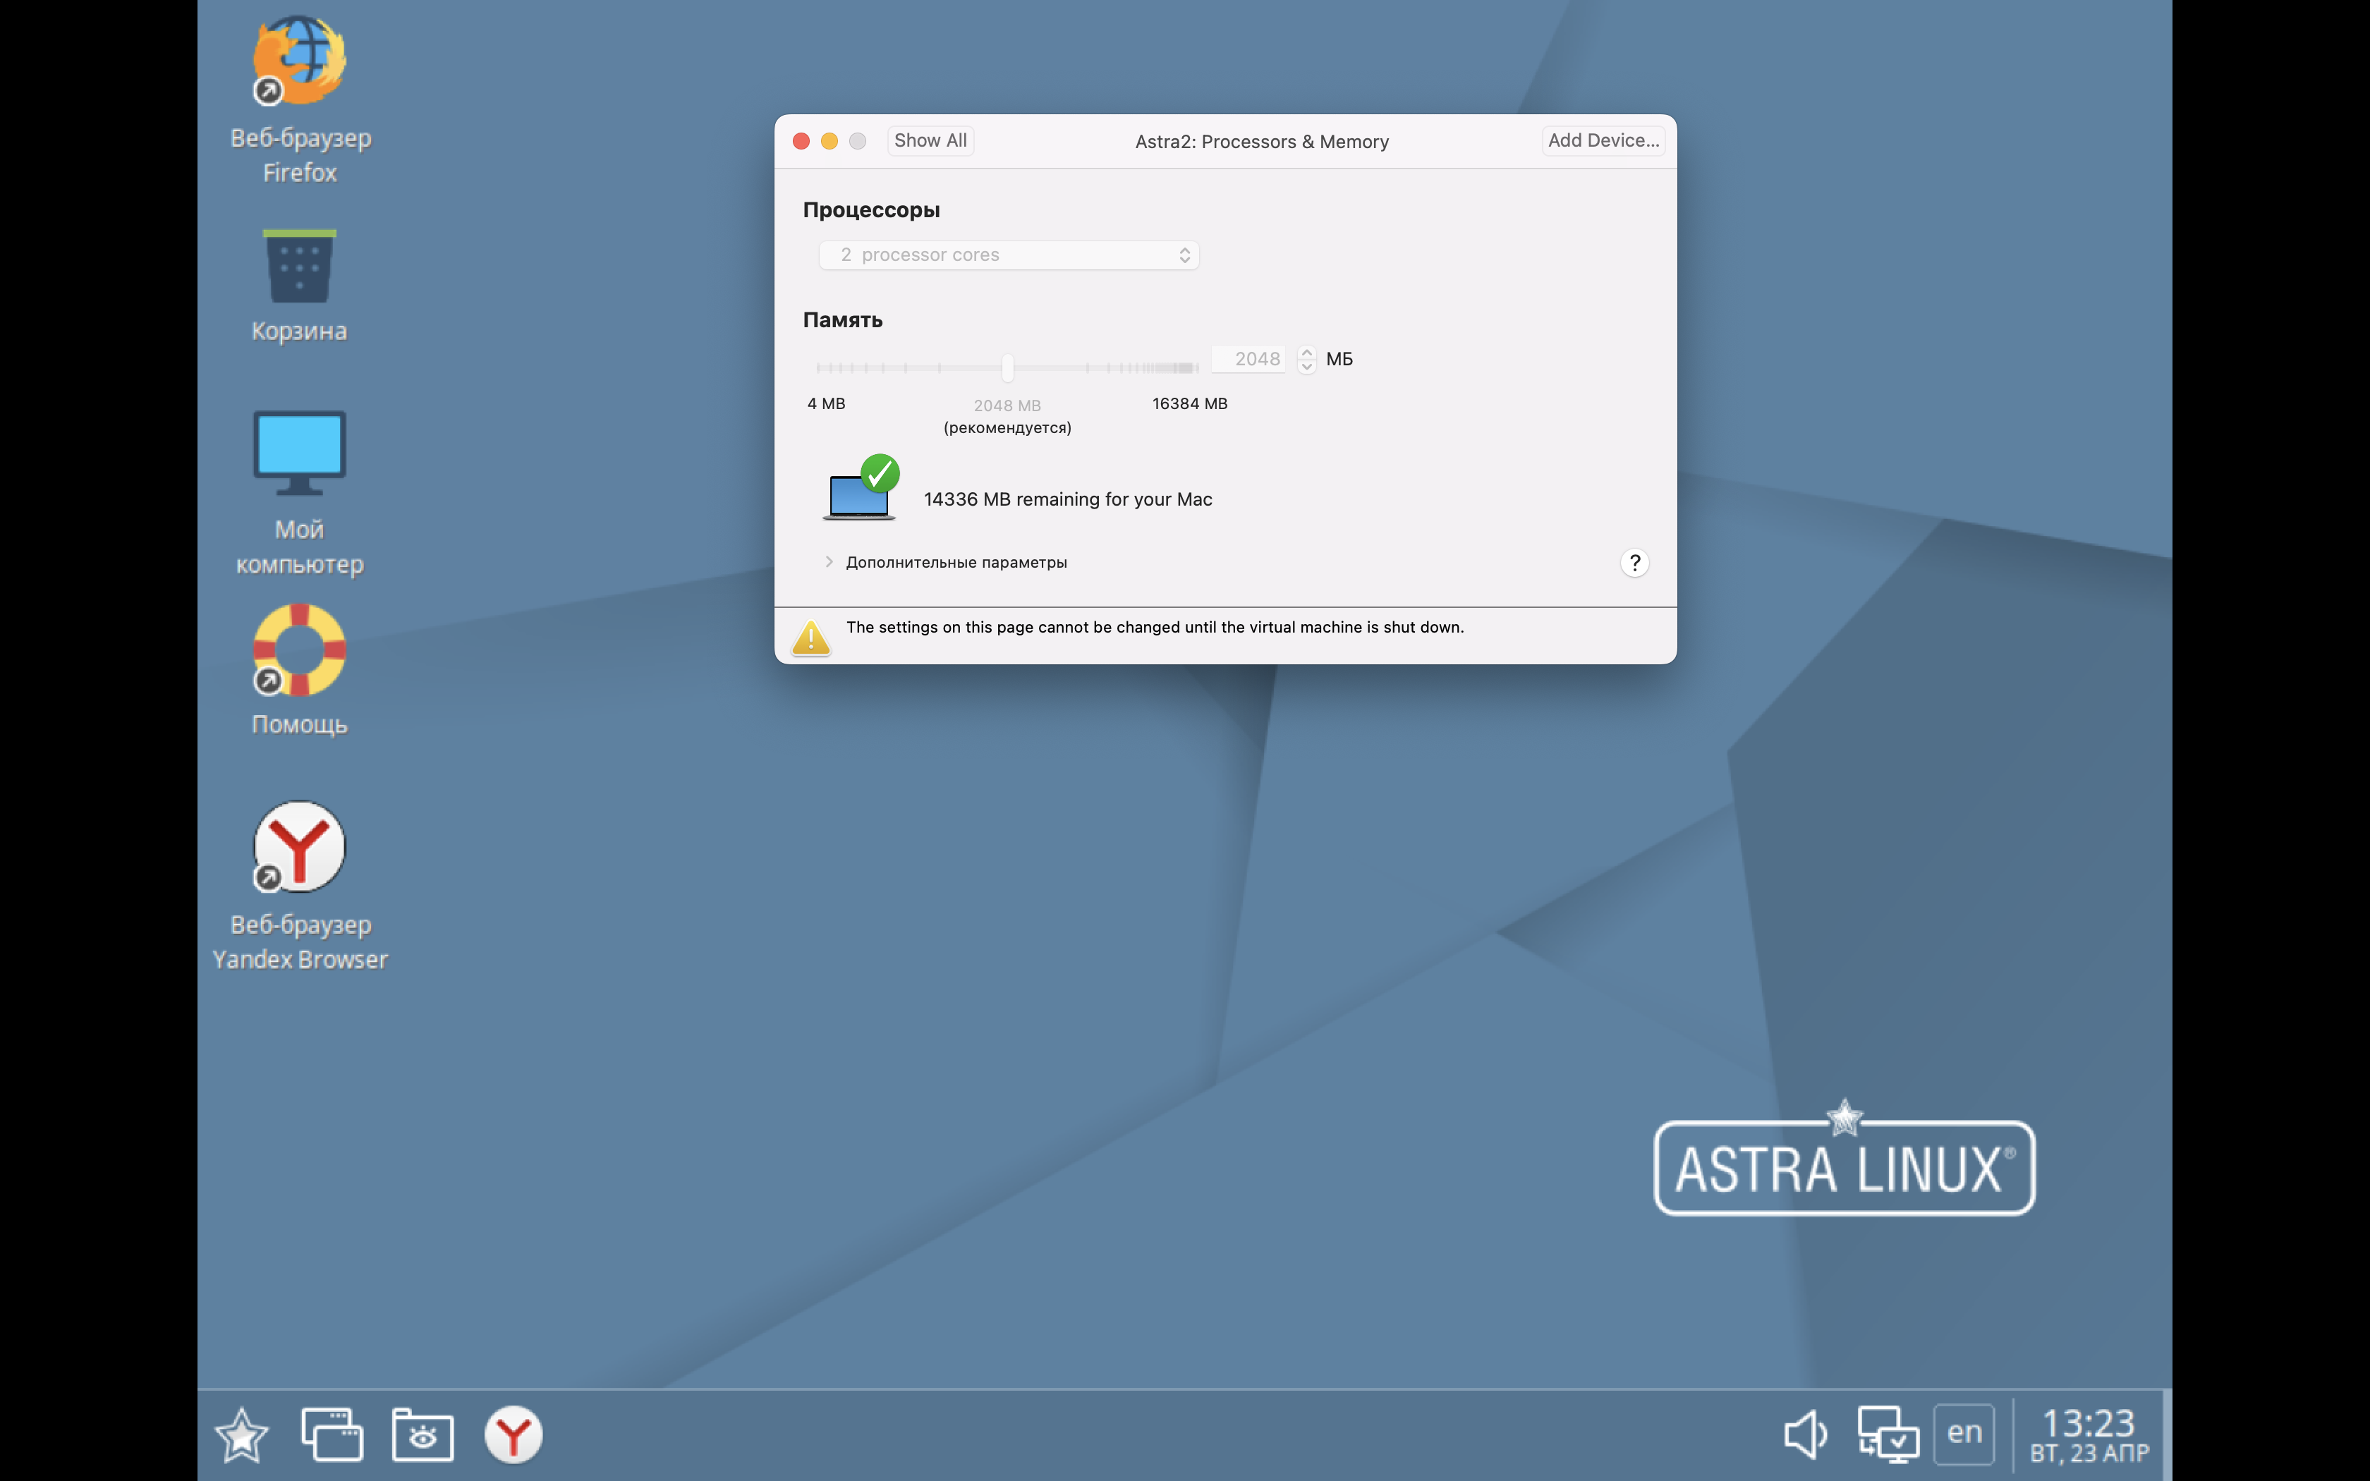

Рисунок 2 – Astra

Процесс установки быстрее прошел в Astra. Для Debian потребовалось больше времени, учитывая, что параметры виртуальных машин одинаковые.

В Astra предустановлены веб-браузеры Yandex, Chromium и Firefox, приложения QT Creator, Blender, Gimp, Inkscape, а также пакет LibreOffice. В Astra Linux даже есть свой внутренний менеджер виртуальных машин.

В Debian из полезных приложений можно выделить пакет LibreOffice и Transmission (торрент-клиент).

Полный перезапуск в ОС Debian (55 сек) заметно дольше, чем в Astra (20 сек), потому что вторая в свою очередь предназначена для более слабых по характеристикам компьютеров.

В обеих ОС было предустановлено некоторое количество ПО.

Затем я провел начальные настройки системы: установил раскладку, обновил все пакеты и программы.

Операционные системы Astra и Debian представляют собой различные дистрибутивы операционной системы Linux. Каждая из них имеет свои преимущества и недостатки, которые могут быть важны в зависимости от потребностей пользователя и конкретной ситуации.

Astra:

Преимущества:

* Разработка для российских нужд: Astra разрабатывается с учетом российских требований и нормативов, что может быть важно для использования в государственных и коммерческих структурах, работающих на территории России.
* Поддержка российского ПО: Astra включает в себя предустановленное российское программное обеспечение, такое как офисные приложения, браузеры и другие инструменты.
* Безопасность: В связи с национальными интересами, Astra имеет усиленные меры безопасности и контроля доступа.
* Локализация: Astra может быть лучше локализована для русскоязычных пользователей, что включает в себя интерфейс, документацию и поддержку.

Недостатки:

* Ограниченная поддержка и сообщество: по сравнению с более распространенными дистрибутивами Linux, у Astra может быть ограниченное количество ресурсов сообщества и поддержки.
* Недоступность на международном рынке: Astra может быть менее подходящей для использования за пределами России из-за своей ориентированности на российские потребности и нормативы.

Debian:

Преимущества:

* Большое количество возможностей. В настоящую стабильную версию входит более 59 000 пакетов программ для 10 архитектур на основе ядра Линукс.
* Выпускаемые версии отличаются высоким качеством. Разработка Debian построена на стремлении создать дистрибутив, который будет не только открытым и свободным, но и в то же время надежным и стабильным.
* Простое обновление между версиями.
* При стандартной установке дистрибутива применяется среда рабочего стола GNOME, куда входит набор известных и нужных для работы программ (например, LibreOffice, Firefox, проигрыватели аудио и видеофайлов и другие).
* Логичная и структурированная конфигурация — каталоги системы имеют прозрачную и понятную структуру.
* Дружественный интерфейс установки и администрирования, что привлекает владельцев выделенных серверов.
* Свободна для распространения и использования.
* Полная и понятная документация.

Недостатки:

* Использовать Debian можно только в ее составе программ с открытым исходным кодом. С одной стороны, к вашей компании никогда не будет претензий от правообладателей, а с другой — ограничение на используемое ПО может сузить возможности и снизить производительность работы.
* Debian изначально создавалась для опытных пользователей, поэтому у новичков может возникнуть вопросы и затруднения в работе.

Однако плюсов у системы значительно больше, поэтому множество пользователей выбирают данную ОС как для обычных компьютеров, так и для серверов.

Далее нужно было сравнить работу некоторых файловых систем, а именно btrfs, ext4, ext3, ext2, xfs.

Чтобы перевести раздел из одного типа файловой системы в другой, необходимо было отмонтировать диск, форматировать в другую систему и запустить скрипт с помощью следующей команды:

time . ./script.sh

Результаты выполнения скриптов на обеих ОС представлен на рисунке 3.

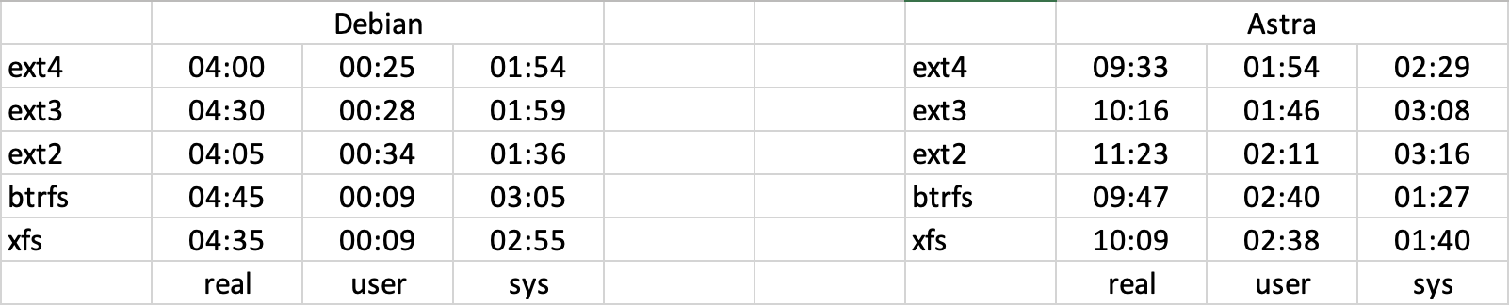

Рисунок 3 – Время выполнения скрипта в разных файловых системах и ОС

Из проведенной лабораторной работы №5 стало ясно, что выполнение скрипта в Debian занимает приблизительно в 2,5 раза меньше времени, чем в Astra. Это объясняется тем, что графическая оболочка в Astra потребляет слишком много ресурсов, что приводит к увеличению времени выполнения системных вызовов и, соответственно, общего времени выполнения скрипта.

|  |  |
| --- | --- |
| Студент группы ИСТ-112 | Агарков В.А. |